Spunti di riflessione per San Nazzaro 19.6.10

Le cose vive e le cose morte – L’Oggi del Divin Volere

Le cose vive sono quelle che nutrono l’anima, colmano di pace, di serena attesa, di sicura speranza, e mantengono la creatura attiva in modo pacifico e creativo, attento a compiere ogni bene possibile, ad addentrarsi in ogni angolo per compiere gesti di carità.
Le cose morte fanno spendere energie in ricerche inutili, nostalgie e tentativi di trattenere il tempo, le creature e le cose, invece di mettersi al di sopra di esse nella Divina Volontà.
Le cose morte procurano inquietudine, insoddisfazioni, tormenti e stanchezze, amarezze e delusioni, come soffiare su un cadavere senza essere Dio.
Paradossalmente, posso possedere il passato, il presente e il futuro, solo se me ne allontano per entrare nella Divina Volontà e nell’infinito posso prendere in mano tutto in un punto solo.
Fermarsi a voler trattenere qualcosa vuol dire sicuramente perderla, ecco perché “chi vuol salvare la propria vita la perderà”e chi la butta in Dio la ritrova vera, infinita ed eterna.

(Gesù)
Figli del Divin Volere,
nelle vostre scelte fra le cose vive e le cose morte manifestate a voi stessi e agli altri chi siete oggi, emerge la vostra verità e non si può camuffare.
Vi ricordo che i tesori non sono le cose, ma le scelte e vi invito a fare scelte di ricchezze inalienabili.
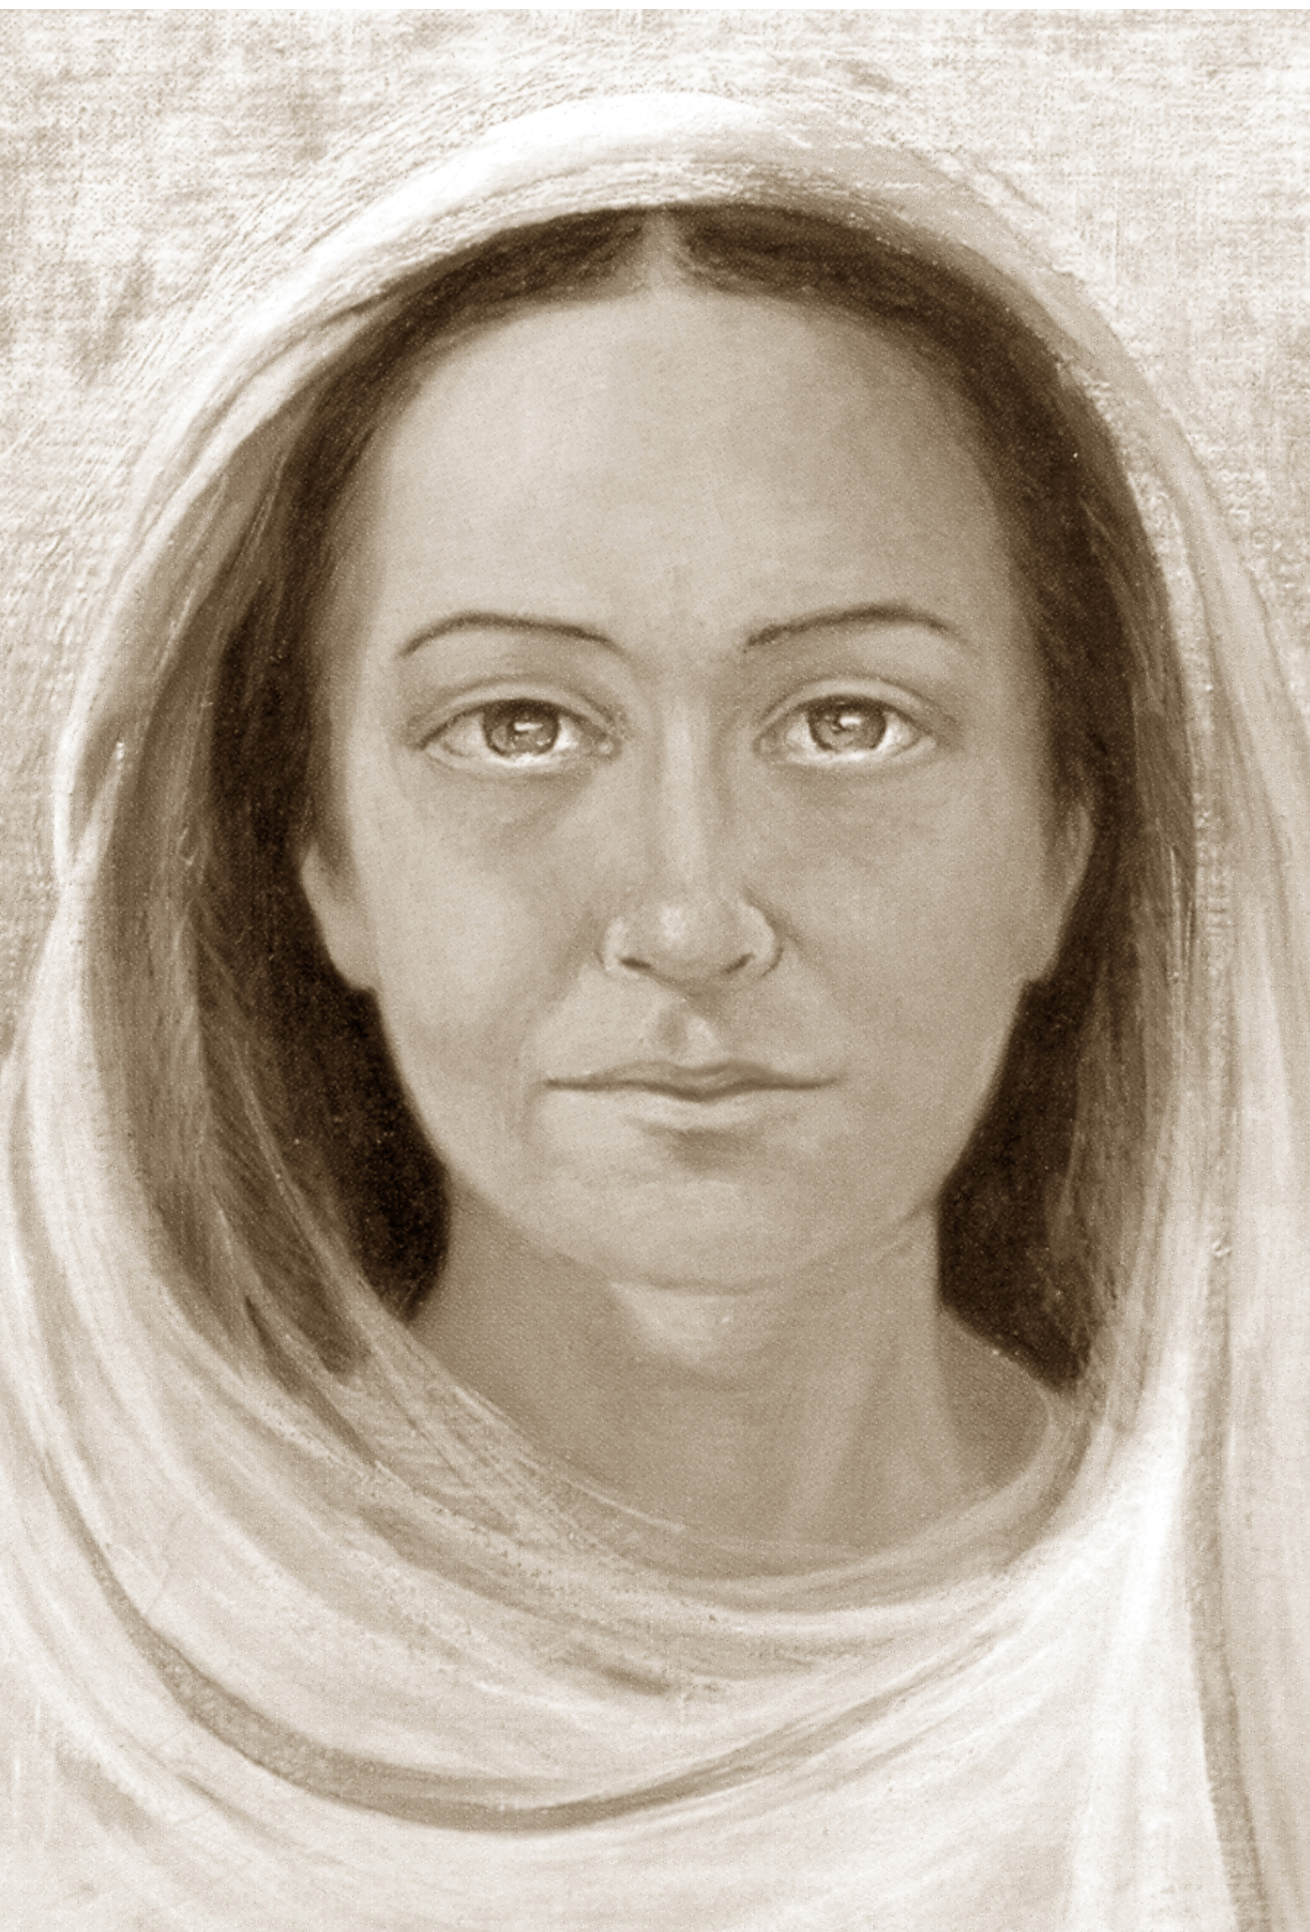
Vi benedico.

Maria, Madre della Scelta
Divina, prega per noi.

Meditazione dalla Consacrazione alla Divina Volontà

“Sacrifici e olocausti non gradisci, allora ho detto: “Ecco, io vengo, o Dio, per fare la Tua Volontà”. Il massimo del sacrificio, l’olocausto più gradito, il massimo della gloria.
Nel cammino del FIAT, fronzoli e orpelli sono stati sacrificati in olocausto, poi siamo arrivati a sacrificare gli attaccamenti, gli affetti, e sottolineiamo in modo particolare le meraviglie che compie il Signore, quando offriamo in olocausto la nostra parola per diventare Parola, e cominciamo a incamminarci sulla via dei sacrifici visibili solo agli occhi di Dio.
Approfondendo il Dono del Divino Volere, il passo successivo dell’olocausto invisibile è il pensiero. Di fatto, il pensiero dovrebbe essere il primo, ma noi partiamo sempre dal fare, ci sembra più semplice fare piuttosto che pensare, tacere o parlare. Deponiamo allora sull’altare della Divina Volontà ogni pensiero che non nasce dal Fiat e non è diretto all’edificazione del Regno.
Per arrivare a questo, devo aver già sacrificato ogni curiosità inutile – non l’interesse utile all’esercizio della carità - anche minima, anzi, proprio quel minimo significa una attenzione massima e un amore senza confini.
Nel Divino Volere, quel minimo assume una portata sbalorditiva, con un’eco infinita che, per grazia, si ripercuote nel cuore.
Questo possono testimoniare i Figli del Divin Volere, che non si crogiolano nell’acquisito. L’acquisito è sempre a rischio se non spendiamo ogni attimo del tempo – non sappiamo quanto – che ancora ci è donato, per arricchirci, pescando sempre più in profondità in “quel mare immenso di Bene” che ci è stato offerto, ma nel quale siamo liberi di galleggiare o di inabissarci nella bellezza mozzafiato di tutto ciò che è divino.

Preghiera
Signore,
oggi festeggiamo la gioia dell’incontro con Te e fra di noi, la gioia del nome nuovo che ci hai dato, la grazia per viverlo e “diventare quelli che ci hai destinati ad essere, Tuoi figli e re in quest’Universo”. Si diventa re se ci si lascia “fondere e rimodellare, umiliare e sgretolare, per risorgere e brillare nel Tuo Cielo”. Quel Cielo che diventiamo noi, qui, adesso, quando scopriamo che davvero possiamo “tutto accettare, tutto soffrire, di tutto gioire”, senza perdere la speranza e la libertà.
Allora, Ti voliamo incontro, Signore, sperimentiamo il Tuo abbraccio e Ti conosciamo.
“Ci conceda Dio di parlare secondo conoscenza e di pensare in modo degno dei doni ricevuti (Sp 7-15)” Così sia.

